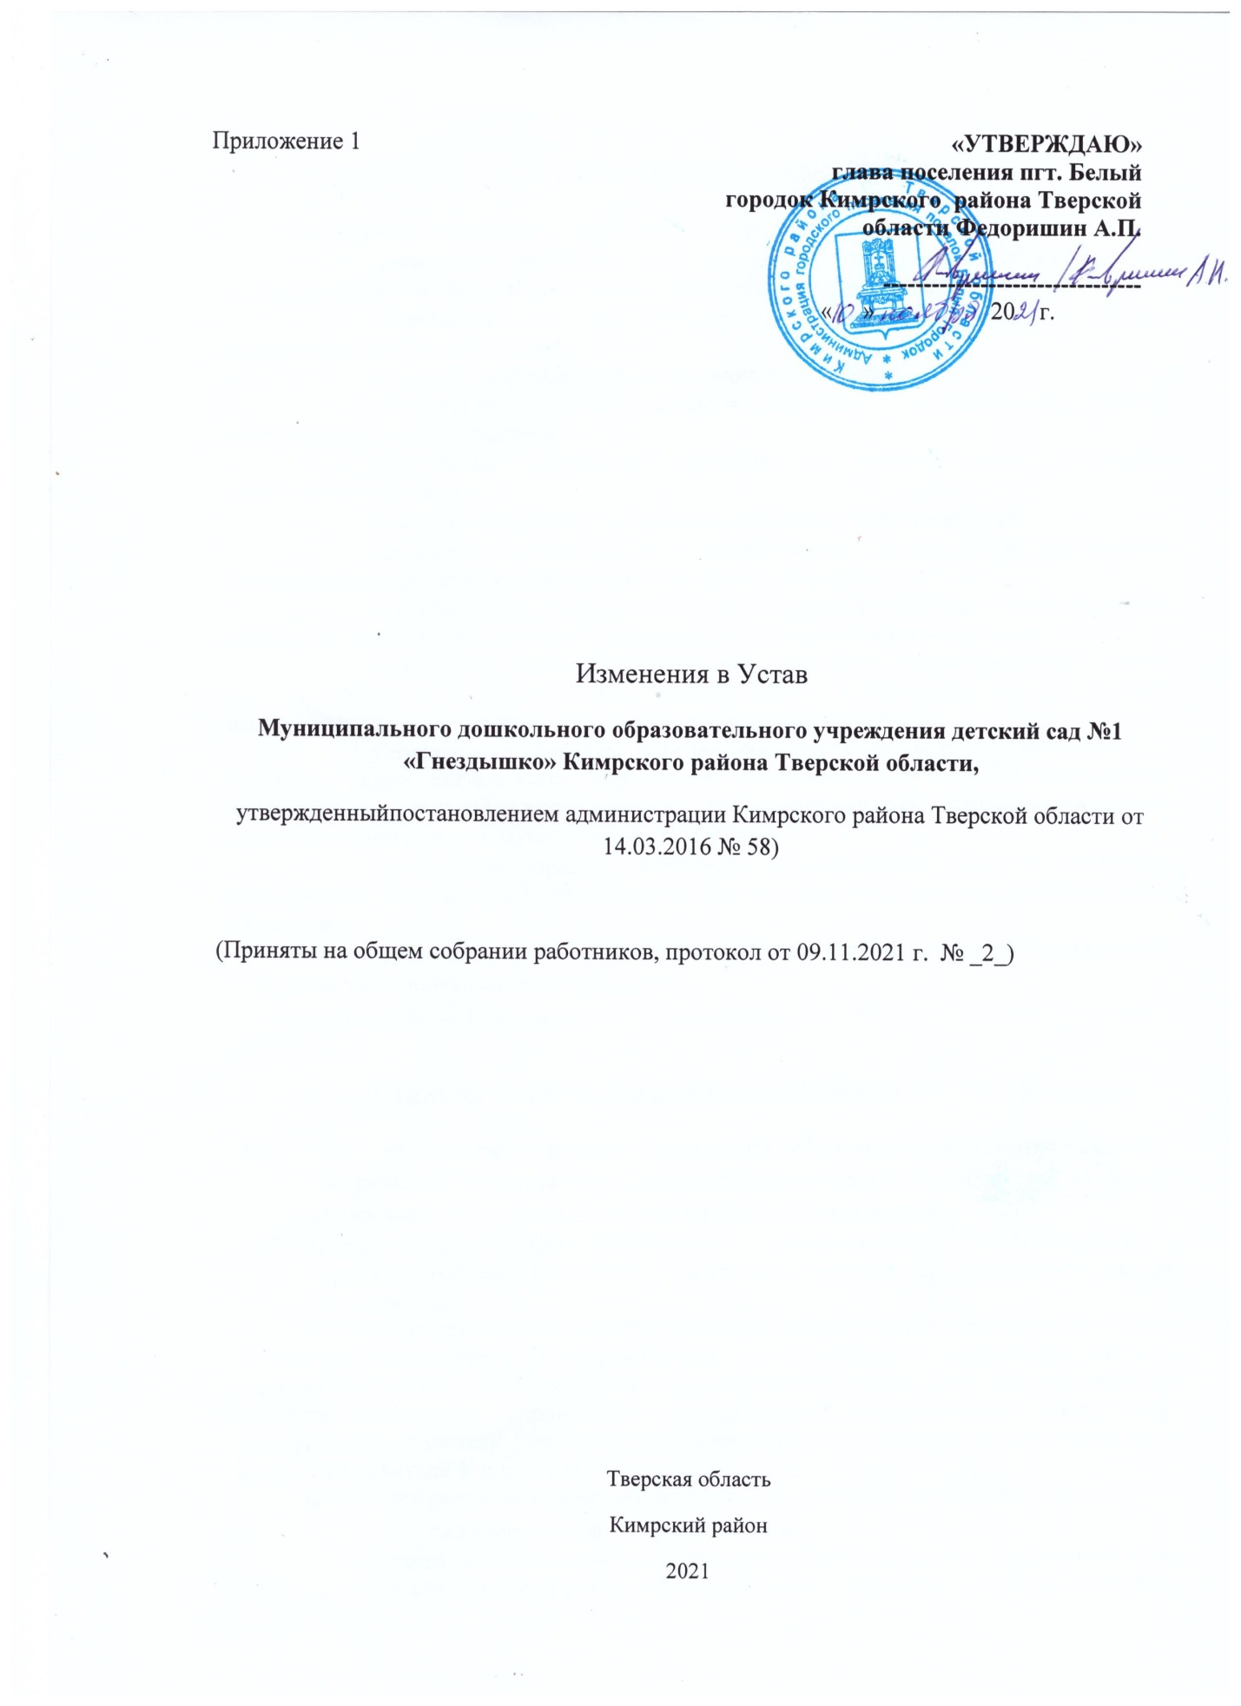

II. КОМПЕТЕНЦИЯ УЧРЕДИТЕЛЯ

2.1. К компетенции Учредителя относится решение следующих вопросов:
- организация предоставления бесплатного дошкольного образования по основным образовательным программам дошкольного образования;
- создание условий для осуществления присмотра и ухода за детьми, содержания детей в Учреждении;
- создание, реорганизация, ликвидация Учреждения;
- обеспечение содержания зданий и сооружений Учреждения, обустройство прилегающей к нему территории;
- учет детей, подлежащих обучению по образовательным программам дошкольного образования;
- утверждение устава Учреждения и внесение в него изменений;
- назначение на должность и освобождение от должности руководителя Учреждения, заключение и прекращение трудового договора с ним;
- формирование и утверждение муниципального задания в соответствии с основными видами деятельности Учреждения, предусмотренными настоящим Уставом;
- определение перечня особо ценного движимого имущества, закрепленного за Учреждением собственником или приобретенного Учреждением за счет средств, выделенных ему собственником на приобретение такого имущества;
- установление порядка определения платы за услуги, относящиеся к основным видам деятельности Учреждения, оказываемые им сверх установленного муниципального задания, а также в случаях, предусмотренных федеральными законами в пределах установленного муниципального задания;
- определения порядка составления и утверждения отчета о результатах деятельности Учреждения и об использовании закрепленного за ним муниципального имущества;
- органы управления образовательной организацией не имеют права выступать от имени образовательной организации.
- осуществление иных полномочий, установленных действующим законодательством.

VII. УПРАВЛЕНИЕ И ОРГАНИЗАЦИЯ ДЕЯТЕЛЬНОСТИ УЧРЕЖДЕНИЯ
    - Срок полномочий органов управления образовательной организацией – бессрочный. Органы управления образовательной организацией не имеют права выступать от имени образовательной организации.
    - Педагогический совет Учреждения функционирует в соответствии с законодательством Российской Федерации, уставом и локальными актами Учреждения.
В состав педагогического совета входят все педагогические работники, состоящие в трудовых отношениях с Учреждением (в т. ч. работающие по совместительству и на условиях почасовой оплаты). Состав педагогического совета ежегодно утверждается приказом заведующего Учреждением. На заседаниях педагогического совета могут присутствовать родители (законные представители) воспитанников по приглашению, а также представители Учредителя.
В компетенцию педагогического совета входит решение следующих вопросов:
- утверждение планов работы Учреждения;
- анализ работы и реализации образовательной программы Учреждения, в том числе результатов и качества образовательного процесса, совершенствования методической деятельности, организации коррекционной работы, психолого-педагогического сопровождения образовательного процесса;
- разработка и принятие образовательной программы и дополнительных общеразвивающих программ, учебных планов Учреждения, а также нормативных локальных актов Учреждения;
- организация обеспечения охраны здоровья воспитанников;
- организация работы с родителями (законными представителями) воспитанников;
- другие вопросы уставной деятельности;

7.6.3. Совет Учреждения – коллегиальный орган самоуправления, реализующий принцип государственно-общественного характера управления образованием.
Деятельность Совета Учреждения основывается на принципах добровольности участия в его работе, коллегиальности принятия решений и гласности и регулируется локальным актом Учреждения.
Срок полномочий Совета Учреждения – 3 года.
Совет Учреждения состоит из:
- представителей родителей (законных представителей) воспитанников;
- работников Учреждения (заведующий Учреждением входит в состав Совета Учреждения по должности);
- представителя Учредителя;
- представителей общественных организаций, предприятий.
Общая численность Совета Учреждения составляет не менее 7 человек.
В компетенцию Совета Учреждения входит решение следующих вопросов:
- принятие локальных актов, отнесенных Уставом к его полномочиям;
- рассмотрение жалоб и заявлений родителей (законных) представителей на действия (бездействие) педагогических, административных, технических работников Учреждения;
- осуществление защиты прав участников образовательной деятельности;
- содействие привлечению внебюджетных средств для обеспечения деятельности и развития Учреждения, определение направления и порядок их расходования;
- принятие по представлению руководителя Учреждения плана финансово-хозяйственной деятельности;
- заслушивание отчета руководителя Учреждения по итогам учебного года и финансового;
- осуществление контроля за соблюдением здоровых и безопасных условий обучения и воспитания;
- ходатайство, при наличии оснований, перед руководителем Учреждения о расторжении трудового договора с педагогическими работниками и работниками из числа административного, технического состава;
- ходатайство, при наличии оснований, перед Учредителем о награждении, премировании, о других поощрениях руководителя Учреждения, а также о принятии к нему дисциплинарного воздействия, о расторжении с ним трудового договора;
- представление Учредителю и общественности ежегодных отчетов Учреждения по итогам учебного года и финансового;

